國立嘉義大學112年度「LEGO EV3機器人運算思維與程式設計」夏令營
一、依據教育部訂頒大學推廣教育實施辦法暨本校推廣教育實施辦法辦理。
二、目的:您想讓小朋友在假期裡學的最夯的LEGO機器人與進行機器人程式設計嗎？請來參加國立嘉義大學電機系教授設計的「LEGO EV3 機器人運算思維與程式設計」夏令營課程，讓您小朋友於操作中體驗「創客」精神，培養思考及解決問題能力、進而啟發創造力、邏輯力。
三、招生對象:
(1) LEGO EV3機器人「運算思維」體驗班:國小4~6年級。
(2) LEGO EV3機器人「程式邏輯」特訓班:國小5~國中1年級。
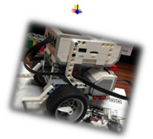
※建議報名課程銜接組合：LEGO EV3機器人「運算思維」體驗班＋LEGO EV3機器人「程式邏輯」特訓班，之前已有上過EV3主機操作課程學員即可上「程式邏輯」特訓班。
四、招生人數:滿12人即開班，為保障教學品質每班18人為限。
五、報名時間:即日起至112年 7 月 12 日( 三 )止。
六、師資:國立嘉義大學電機系徐超明老師。
七、課程日期:
(1)LEGO EV3機器人「運算思維」體驗班:112年7月18日(二)～7月21日(五)上午8:30～12:00。
(2)LEGO EV3機器人「程式邏輯」特訓班:112年7月24日(一)～7月27日(四)上午8:30～12:00。
八、上課地點:國立嘉義大學蘭潭校區 理工大樓2F 206室電腦教室。
九、收費標準:每一班別每位學員3800元，以上費用不含EV3樂高機器人教具《僅供課堂教學使用》，
不供餐。
十、報名及繳費方式如下:
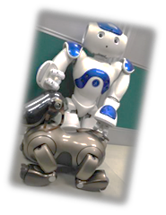
(1)通信報名：填妥報名表、檢附報名相關資料，匯款至指定帳戶
郵寄地址600嘉義市林森東路151號國立嘉義大學產學營運及推廣處收。
(2)傳真報名：填妥報名表、檢附報名相關資料，傳真電話05-2732406。
(3)現場報名：星期一~星期五(9:30~16:30)；繳交報名表及匯款至指定帳戶
地址：嘉義市林森東路151號(國立嘉義大學林森校區產學營運及推廣處)。
十一、退費規定:
(1)學員自報名繳費後至開班上課日前申請退費者，退還已繳學費、雜費等各項費用
之九成。自開班上課之日起算未逾全期三分之一申請退費者，退還已繳學費、雜
費等各項費用之半數。開班上課時間已逾全期三分之一始申請退費者，不予退還。
(2)已繳代辦費應全額退還。但已購置成品者，發給成品。
(3)學校因故未能開班，應全額退還已繳費用。
十二、洽詢電話：05-2732401~05
產學營運及推廣處推廣教育組網址：https://www.ncyu.edu.tw/extension/

課程表
LEGO EV3機器人「運算思維」體驗班
日期 | 時間 | 授課單元內容 | 授課講師
7月18日(二) | 08:30~12:00 | 機器人於生活上應用、認識樂高機器人之框架、橫桿、連結器、齒輪、等元件簡介。 | 徐超明
7月19日(三) | 08:30~12:00 | EV3主機操作環境、驅動馬達、感應器介紹、使用EV3主機檢測驅動馬達及感應器。 | 徐超明
7月20日(四) | 08:30~12:00 | 組裝碰碰機器人車、EV3主機內建拼圖程式介紹、EV3主機中撰寫控制程式。 | 徐超明
7月21日(五) | 08:30~12:00 | 使用EV3主機撰寫碰碰機器人車驅動與碰觸感測程式、碰碰機器人車碰撞大集合。 | 徐超明

LEGO EV3機器人「程式邏輯」特訓班
日期 | 時間 | 授課單元內容 | 授課講師
7月24日(ㄧ) | 08:30~12:00 | 框架、橫桿、連結器、齒輪應用技巧、驅動馬達、碰觸、超音波、顏色感測器介紹。 | 徐超明
7月25日(二) | 08:30~12:00 | 機械人車組裝創作、EV3-G拼圖程式介紹及軟體的取得與安裝。 | 徐超明
7月26日(三) | 08:30~12:00 | EV3-G開發環境介紹、及撰寫驅動馬達程式讓機械人車動起來。 | 徐超明
7月27日(四) | 08:30~12:00 | 使用EV3-G撰寫「碰觸」、「顏色」及「超音波」感測程式進行循跡與走迷宮競賽。 | 徐超明
※授課教師於課程授課中視進度需求得為微調課程內容
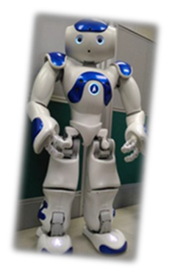
請掃描以下QRCODE加入群組，匯款資訊及班級訊息會公告於群組

國立嘉義大學112年度「LEGO EV3機器人運算思維與程式設計」夏令營報名表
一、參加班別: (請於下勾選，每班滿12人位學員即開課，最多18人為限)
(1)LEGO EV3機器人「運算思維」體驗班:112年7月18日(二)～7月21日(五)上午8:30～12:00。
(2)LEGO EV3機器人「程式邏輯」特訓班:112年7月24日(一)～7月27日(四)上午8:30～12:00。
※建議報名課程銜接組合:LEGO EV3機器人「運算思維」體驗班＋LEGO EV3機器人「程式邏輯」特訓班，之前已有上過EV3主機操作課程學員即可上「程式邏輯」特訓班。
編號：
姓名 |  |  | 出生日期 | 年 月 日 |  |  |  |  | 照 片
就讀年級 | 國中(小) 年級 |  | 身份證  字號
電話 | (O) (H) (手機)
通訊處
緊急  聯絡人 | 姓 名 |  |  | 性別 |  |  | 與學生關係
 | 電 話 | (O) (H) (手機)
e-mail | @ ※此為主要通訊方式，必填※
報名班別 | □LEGO EV3機器人「運算思維」體驗班 □LEGO EV3機器人「程式邏輯」特訓班
報名方式 | □通信 □傳真 □現場 |  |  |  |  | 備 註
請張貼匯款明細影本

上課位置圖
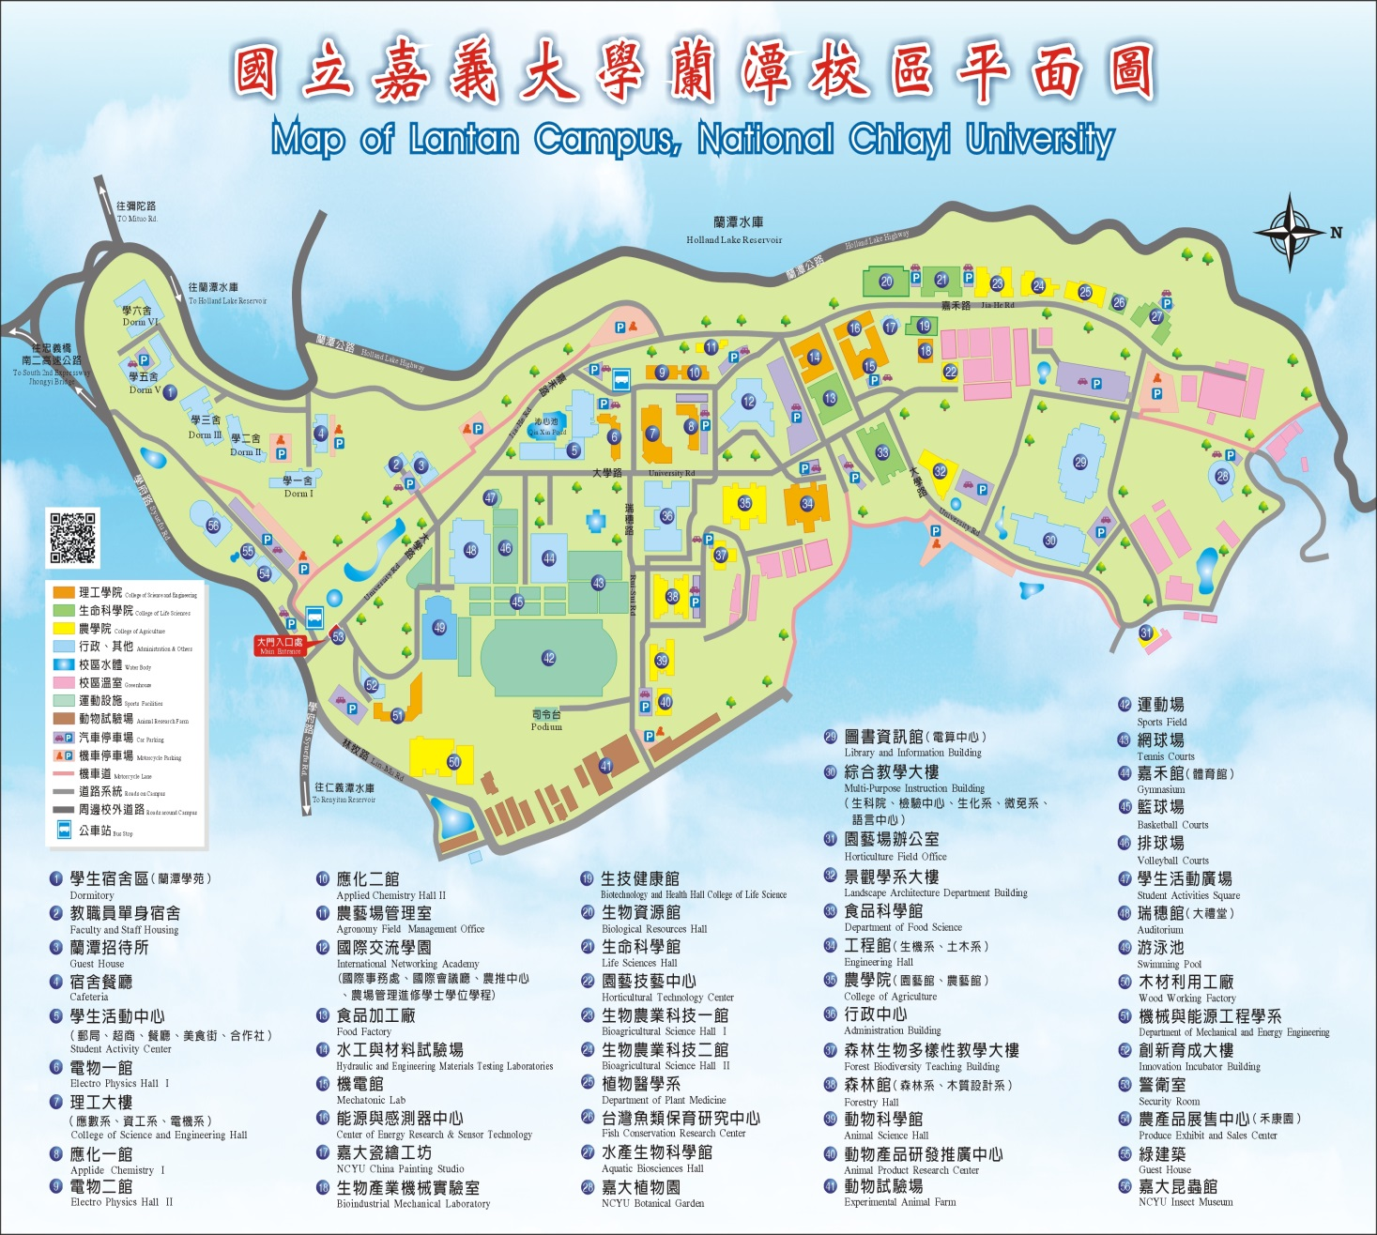
上課地點:理工大樓2F 206室、電腦教室

